**SSA**

Algoritmanın ana ilham kaynağı salp canlılarının okyanustaki hareket ve besin arama yöntemleridir. Salp canlıları derin okyanuslarda genellikle salp zinciri denilen bir sürü özelliği gösterir. Zincirin başında salp lideri yer alır ve zinciri yönlendirir.

SSA matematiksel modeli için oluşturulacak popülasyon iki gruba ayrılmıştır: lider ve takipçiler.

**SSA algoritmasının çalışma adımları**

* Başlangıç Aşaması
  + Salp sürüsü rastgele biçimde üretilir
  + Üretilen salp sürüsü uygunluk değerine göre sıralanır. Minimizasyon problemleri için en küçük uygunluk değerine sahip salpler sıralama sonucu en başa gelicek ve lider olucaktır.
* Zincirin yönlendirilmesi – Konum güncelleme
  + Konum güncelleme iki farklı şekilde yapılmaktadır
    - **Liderin pozisyonu** aşağıdaki denklem ile güncellenmektedir. Bu güncelleme besin kaynağına (Bj) göre yapılmaktadır.

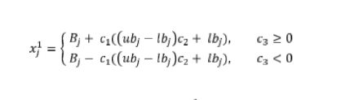

* + - **Takipçilerin posizyonu** aşağıda verilen denklem ile güncellenir.

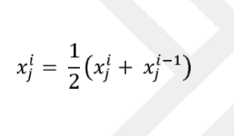

**DSK İNCELEME**

* **DAĞILIM**
  + Popülasyonun oluşturulması düzgün dağılmış rastgele sayılar ile yapılmıştır [rand]
* **SEÇİM**
  + En iyi besin kaynağı her zaman hafızada tutulur. Lider ve izleyici salplerin konumları güncellendikten sonra uygunluk değerleri tekrardan hesaplanır. Hafızadaki uygunluk değerinden daha iyi olan sonuçlar hafızaya kaydedilerek liderin yönü değiştirilir.
* **KONTROL**
  + Algoritmada önemli olan parametreler c1,c2 ve c3 parametresidir. C2 ve C3 0-1 arasındadüzgün dağılmış rastgele sayılar ile yapılmıştır. En önemli olan C1 parametresi aşağıdaki formül ile hesaplanmaktadır. İterasyon başlangıçlarında yaklaşık değeri 2 olup sonlara doğru 0’a yaklaşmaktadır. Böylece global ve local arama arasındakı denge belirlenmiş olur.